Советы родителям будущих первоклассников  1.Помогите своему ребёнку овладеть информацией, которая позволит ему не растеряться в обществе.  2.Приучайте ребёнка содержать свои вещи в порядке.  3. Не пугайте ребёнка трудностями и неудачами в школе.  4.Научите ребёнка правильно реагировать на неудачи.  5.Помогите ребёнку обрести чувство уверенности в себе.  6.Приучайте ребёнка к самостоятельности.  7.Учите ребёнка чувствовать и удивляться, поощряйте его любознательность.  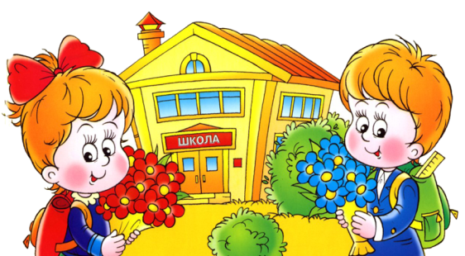  Что необходимо знать и уметь ребёнку, идущему в школу.  1. Своё имя, отчество и фамилию.  2.Свой возраст (желательно дату рождения).  3. Свой домашний адрес.  4.Свой город, его главные достопримечательности.  5. Страну, в которой живёт.  6. Фамилию, имя, отчество родителей, их профессию.  7. Название времён года, текущего месяца, последовательность дней недели  8. Домашних животных и их детёнышей.  Диких животных наших лесов, жарких стран, Севера, их повадки, детёнышей.  Транспорт наземный, водный, воздушный. Зимующих и перелётных птиц; овощи, фрукты и ягоды. Различать одежду, обувь и головные уборы.  9. 3нать и уметь рассказывать русские народные сказки.  10. Называть числа в прямом и обратном порядке.  Состав чисел первого десятка (из отдельных единиц и из двух меньших чисел).  Как получить число первого десятка, прибавляя единицу к предыдущему и вычитая единицу из следующего за ним в ряду.  Цифры 0, 1, 2, 3, 4, 5, 6, 7, 8, 9;  Знаки +, -, =, >, <;  Различать и правильно называть плоскостные геометрические фигуры: круг, квадрат, прямоугольник, треугольник, овал.  Соотносить цифру и число предметов.  Составлять и решать задачи в одно действие на сложение и вычитание.  Измерять длину предметов с помощью условной меры.  Делить круг, квадрат на 2 и 4 части.  Ориентироваться на листке клетчатой бумаги. | Когда начинать готовить ребенка к школе? Как лучше это делать?  Единого для всех рецепта нет, да и быть не может: с одним нужно больше говорить, другого больше слушать, с третьим бегать и прыгать, а четвертого учить "по минуточкам" сидеть и внимательно работать. Одно ясно - готовить ребенка к школе нужно; и все, чему вы научите ребенка сейчас, а главное - чему он научится сам, поможет ему быть успешным в школе.  Адаптация к школе  Рекомендуем родителям обратить внимание на следующие моменты:  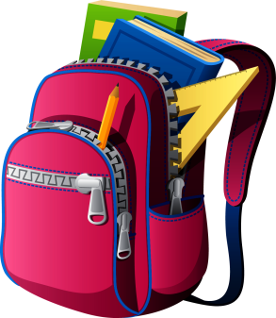  1. С каким настроением ребенок идет в школу, и с каким возвращается.  2. Что происходит со здоровьем: насколько ребенок утомляется, появились ли жалобы на головную боль или боль в животе, нарушение сна и аппетита.  3. Какие вредные привычки появились: грызет ручку или ногти, навязчивые движения, заторможенность в движениях или, наоборот, расторможенность.  Внимание! При выполнении графических заданий важны не быстрота, не количество сделанного, а точность выполнения даже самых простых упражнений.  11. Составлять рассказы по картине, серии картинок, небольшие сказки.  Находить слова с определенным звуком.  Определять место звука в слове.  Составлять предложения из 3-4 слов.  Членить простые предложения на слова.  Членить слова на слоги.  Уметь полно и последовательно пересказать прослушанный или прочитанный рассказ, составить, придумать рассказ по картинке.  12. 3апомнить и назвать 6-10 картинок, слов.  13. Хорошо владеть ножницами (резать полоски, квадраты, круги, овалы, прямоугольники, треугольники, вырезать по контуру предмет.)  14. Владеть карандашом: без линейки проводить вертикальные и горизонтальные линии, рисовать геометрические фигуры, животных, людей, различные предметы с опорой на геометрические формы, аккуратно закрашивать, штриховать карандашом, не выходя за контуры предметов.  15. Уметь внимательно, не отвлекаясь, слушать (30 – 35 минут).  16. Сохранять стройную, хорошую осанку, особенно в положении сидя.  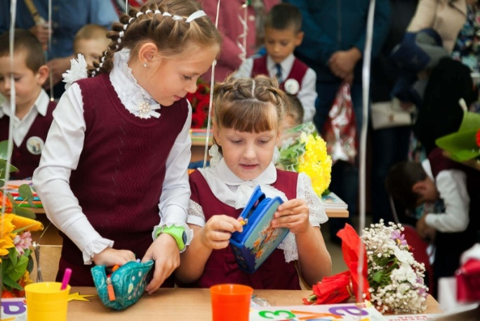 |   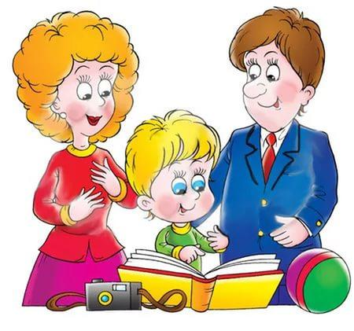  СКОРО В  ШКОЛУ  Буклет для родителей будущих первоклассников  Режим дня первоклассника  Организуйте ребенку режим дня, его рабочее место и рабочий процесс. У младших школьников план дня снижает тревогу, помогает физиологически справиться с возросшей нагрузкой. Утром расскажите ему, когда у него закончатся уроки, кто за ним придет, чем потом они будут заниматься. Вечером, перед сном, вспоминайте, как прошел день, что было хорошего в нем. Приготовьте комфортное для домашних занятий место: свет должен падать с левой стороны, стул и стол должен соответствовать росту ребенка. Научите ребенка складывать канцелярские принадлежности в определенное место, определите место для учебников, портфеля, сменной обуви и т.д.  